Схема размещения нестационарных торговых объектов, расположенных на земельных участках, находящихся в муниципальной собственности на территории МО Колтушское СП, дер. Разметелево, ул. ПТУ-56 у д.4

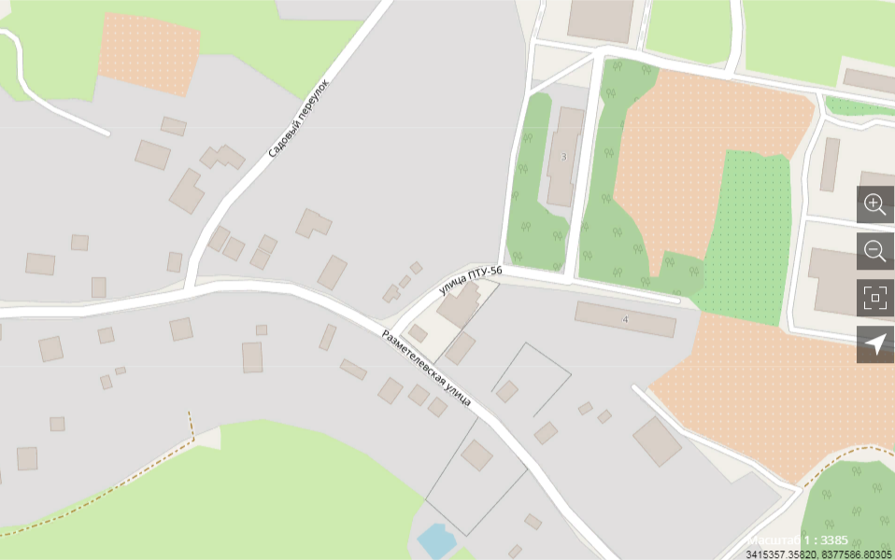
3

